Wzór dyplomu ukończenia studiów drugiego stonia stopnia

- Data wprowadzenia do obrotu prawnego - 1 lipca 2021 r.
- Data rozpoczęcia wydawania dokumentu - 15 lipca 2021 r.
- Okres ważności - kategoria archiwalna - A

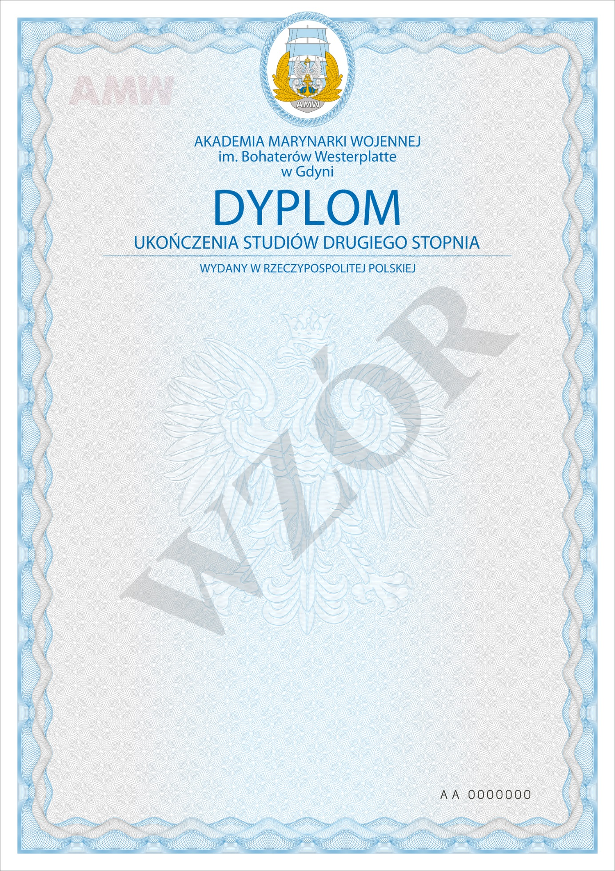

Wzór dyplomu ukończenia studiów drugiego stopnia - ODPIS

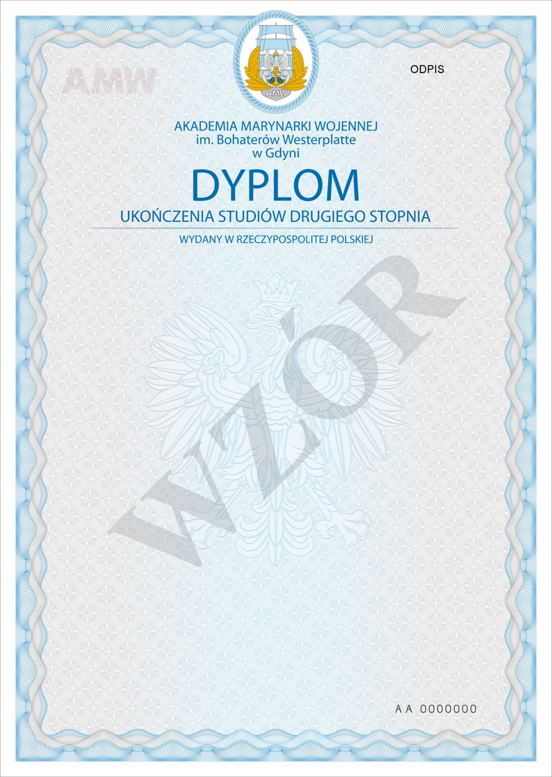

Wzór dyplomu ukończenia studiów drugiego stopnia - ODPIS PRZEZNACZONY DO AKT

